
INTERCONEXÃO DE REDES
MARLON HENRY SCHWEIGERT
JONATHAN CARDOSO DE OLIVEIRA

- CENÁRIO DA EMPRESA
  - 2º PAVIMENTO
    - AP1
    - AP2
  - 1º PAVIMENTO
    - AP1
    - AP2
    - AP3
  - TÉRREO
    - AP1
  - RAMO DE ATIVIDADE
- DESCRIÇÃO E JUSTIFICATIVA DAS SOLUÇÕES ADOTADAS
  - TECNOLOGIAS UTILIZADAS
  - PRODUTOS ENVOLVIDOS
  - CUSTOS
  - JUSTIFICATIVA DOS VALORES
  - FONTE DE VALORES
- REPRESENTAÇÃO GRÁFICA DA NOVA TOPOLOGIA

1. CENÁRIO DA EMPRESA

O Centro de ciências tecnológicas, atuante em Joinville, SC possui um vasto campus universitário. O bloco F é situado no centro do campus, tendo a passagem de aproximadamente 500 pessoas por dia na rede sem fio. Atualmente a demanda não é atendida de forma coerente a todos os usuários do bloco F nos horários de aula no bloco.

O bloco está equipado com 3 redes sem fio principais:
- WL UDESC
- Professores
- Alunos

Outras redes estão disponíveis, porém não são de acesso público a todos os usuários.

1.1 2º PAVIMENTO
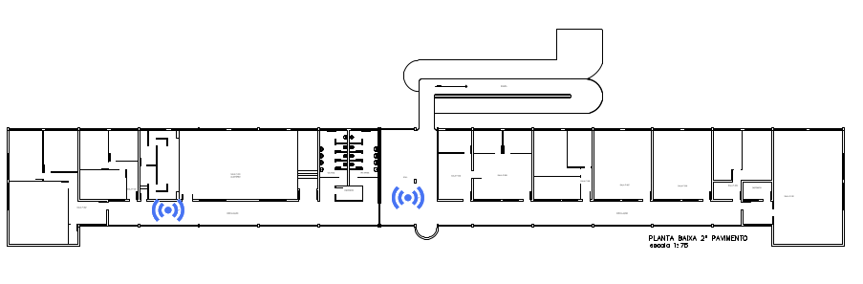
1.1.1 AP1

Referenciado ao ponto de acesso esquerdo do 2º pavimento.
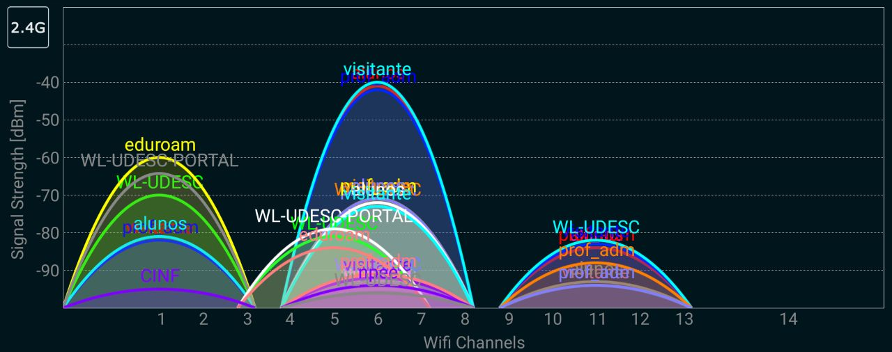
1.1.2 AP2
Referenciado ao ponto de acesso central do 2º pavimento.
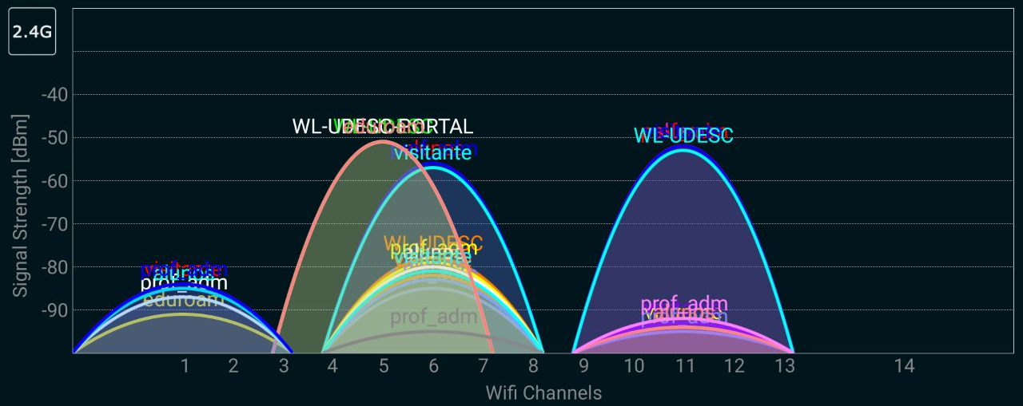

1.2 1º PAVIMENTO
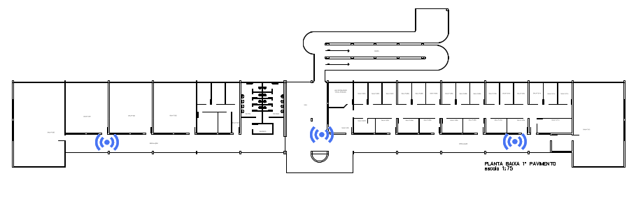
1.2.1 AP1

Referenciado ao ponto de acesso esquerdo do 1º pavimento.
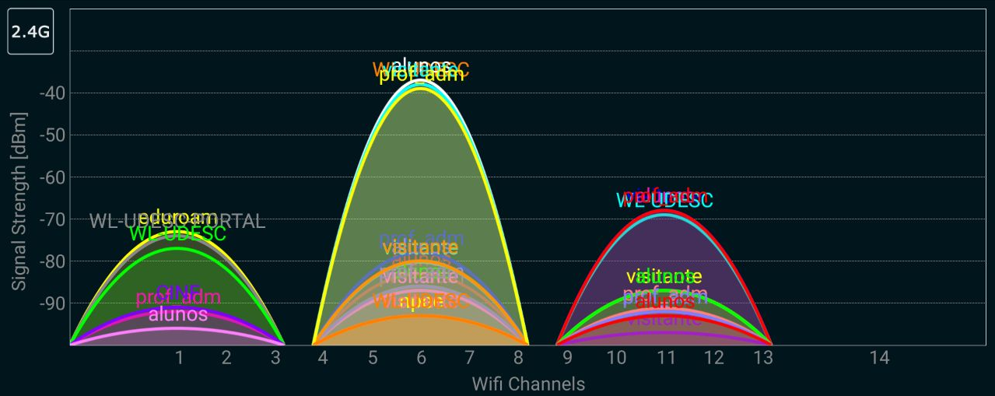
1.2.2 AP2
Referenciado ao ponto de acesso central do 1º pavimento.
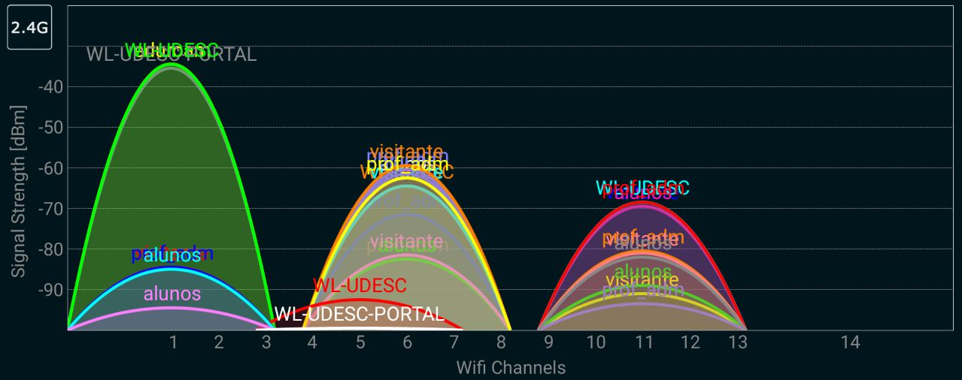

1.2.3 AP3
Referenciado ao ponto de acesso direito do 1º pavimento.
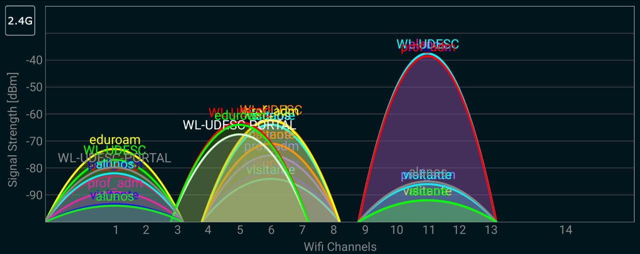
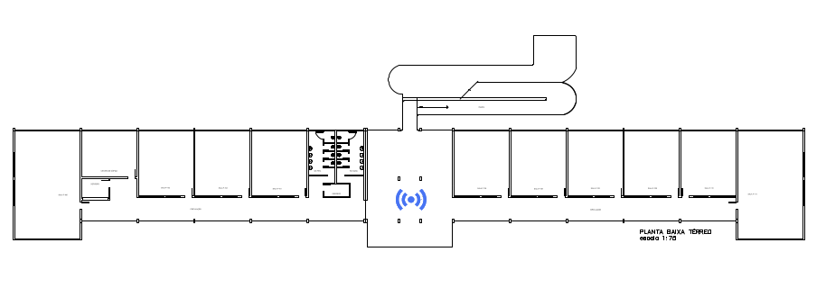
1.3 TÉRREO

1.3.1 AP1
Referenciado como o único ponto de acesso do térreo.
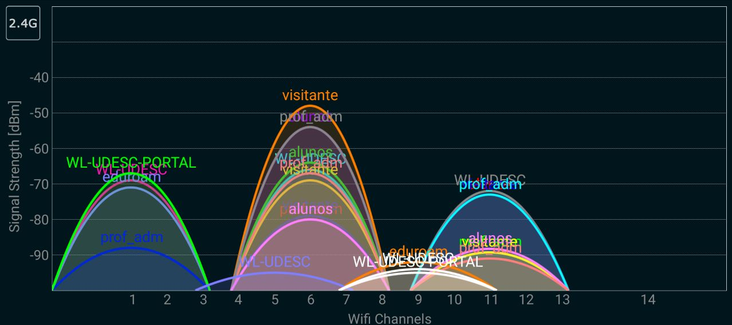
1.4 RAMO DE ATIVIDADE

Ensino / Pesquisa / Extensão / Instituição Pública de Ensino Superior

2 DESCRIÇÃO E JUSTIFICATIVA DAS SOLUÇÕES ADOTADAS

Observamos uma sobreposição altíssima entre várias redes tendo um número excessivo de redes utilizando o mesmo canais. Para solucionar esse caso, será necessário redistribuir os canais das redes sem fio para diminuir o número de colisões (Rede WL-UDESC para canal 1, 6 ou 11).
Outro problema identificado, é a qual no primeiro e terceiro piso, a cobertura da rede sem fio não se faz completa. Será necessário adicionar mais 3 pontos de rede sem fio.
Notamos que será interessante também proporcionar o acesso à rede através da banda 5Ghz, pois é um padrão que vem sendo adotado massivamente e muitos dos dispositivos móveis já vem com suporte a essa tecnologia. Isto melhoraria significativamente a velocidade dentro da rede e diminuição drástica no número de sobreposições pois a banda 5 Ghz fornece 23 canais sem sobreposição possibilitando atender um maior número de usuários na rede de forma aceitável.
Dado essas soluções apresentadas obtemos por modificar o ambiente da seguinte maneira:

- No Hall central, utilizamos o modem dir 809 no modo Access Point dual band (2.4 Ghz e 5 Ghz), para que possa atender todos os usuários de forma satisfatória e mantendo a compatibilidade com todos os dispositivos. Optamos por esse dispositivo pois nesse local tende a se aglomerar um maior número de pessoas, assim com a opção de ter as duas bandas disponíveis garantirá uma conexão melhor a todos.
- Nas extremidades dos pavimentos utilizamos os equipamentos já pertencentes a infraestrutura atual. Optamos por utilizar esses equipamentos em 2.4 Ghz Pois seu alcance é maior em relação ao 5 Ghz, assim cobrindo uma maior área.
- Remoção dos pontos de acesso inativos (alunos / visitante / edu_adm / edu_port), migrando para o serviço atual e unificado o ponto de rede sem fio proprietário da UDESC (ssid WL-UDESC). Com esse ponto de acesso único aos alunos, encontraremos um serviço de suporte a autenticação já implementado para segurança da rede.
- O ponto de acesso aos professores será mantido. Caso necessário, pode ser aplicado autenticação TLS (Certificado de Usuário + Certificado CA + Chave Privada) para garantir a segurança da rede dos professores.

A rede WL-UDESC terá sua máscara alterada para /22, suportando até 1022 hosts.
A rede professores terá a sua máscara alterada para /25, suportando até 126 hosts.

2.1 TECNOLOGIAS UTILIZADAS

Para a análise da distribuição de canais e identificação das redes utilizamos do aplicativo para Android chamado de Wifi Analyzer disponível na Play Store, gratuitamente.

2.2 PRODUTOS UTILIZADOS

Como identificamos a carência de pontos de acesso no térreo e no segundo pavimento, adotamos como solução comprar 3 unidades do modem D-link Dir 809, um modem dual band (2.4 Ghz e 5Ghz) por um preço acessível (vide tabela 2.3).

2.3 CUSTOS

Produto | Unidades | Custo p. Unidades | Custo Total
Roteador e Repetidor D-link Dir-809 AC 750Mbps Dual-Band com 3 Antenas Externas 5dbi | 3 un | R$ 119,07 | R$ 357.21
Cabo RJ45 | 300 Metros | R$ 0.60 | R$ 179.70
Conector Macho RJ45 CAT 5E | 6 un | R$ 0.57 | R$ 3.42
Serviço | 6 horas  4 pessoas | R$ 10.00 | R$ 240.00

Total:
R$ 780.32 (Setecentos e Oitenta Reais)

2.4 FONTE DOS CUSTOS

Produto | Preço 1 | Preço 2 | Preço 3
Roteador e Repetidor D-link Dir-809 AC 750Mbps Dual-Band com 3 Antenas Externas 5dbi | Submarino  R$ 119,07 | Shoptime  R$ 119,07 | Zoom  R$ 135,90
Cabo RJ45 | Mercado Livre  (Pauloh381992)  R$ 22,50  25 Metros | Americanas  R$ 16.90  10 Metros | Submarino  R$ 59.90  100 Metros
Conector Macho RJ45 CAT 5E | Tudo Forte  R$ 0.57 | Americanas  R$ 1.12 | Shoptime  R$ 0.89
Serviço | Torrenet  R$ 10.00 / Hora pessoa | Oi Joinville  R$ 35.00 / Hora pessoa | SpeedNET Joinville  R$12.00 / Hora pessoa

2.5 FONTE DOS VALORES

Google Shopping, ordenado pelo custo. (Acesso no dia 26/09/17).
Nome das lojas adicionado na tabela de custos.
Custo de serviço obtido por email.

3 REPRESENTAÇÃO DA NOVA TOPOLOGIA

